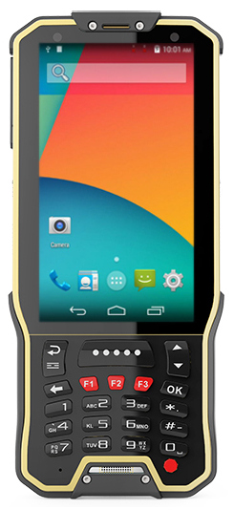

Руководство пользователя по работе с терминалом сбора данных

GlobalPOS KT40H

Версия 1.00

Москва, 2018 г.

# Содержание

[Введение 3](#_Toc518486518)

[Предисловие 4](#_Toc518486519)

[Предупреждение 4](#_Toc518486520)

[Торговая марка 4](#_Toc518486521)

[Контакты 4](#_Toc518486522)

[Меры безопасности 5](#_Toc518486523)

[Использование 5](#_Toc518486524)

[Уход и обслуживание 5](#_Toc518486525)

[О руководстве пользователя 5](#_Toc518486526)

[Начало работы 6](#_Toc518486527)

[Приступая к работе 6](#_Toc518486528)

[Обзор 6](#_Toc518486529)

[Включение / Выключение терминала 7](#_Toc518486530)

[Установка и замена батареи 7](#_Toc518486531)

[Зарядка батареи 8](#_Toc518486532)

[Установка карты памяти / SIM карты 8](#_Toc518486533)

[Использование сенсорного экрана 9](#_Toc518486534)

[Настройки считывателя 11](#_Toc518486535)

[Утилита Scan Service 11](#_Toc518486536)

[Запуск считывателя 12](#_Toc518486537)

[Настройки типов штрих-кода 13](#_Toc518486538)

[Контрольный символ 15](#_Toc518486539)

[Добалвение префикса и Постфикса 16](#_Toc518486540)

[Постоянный режим считывания 16](#_Toc518486541)

[Индикация считывания 17](#_Toc518486542)

[Дополнительные опции считывания 17](#_Toc518486543)

[Сброс на заводские настройки 19](#_Toc518486544)

# Введение

**Терминал сбора данных GlobalPOS KT40H**  - компактная, универсальная модель на ОС Android 6.0. Терминал защищен по стандарту IP65, укомплектован мощным аккумулятором на 4300мАч, которого хватает на 12 часов работы и комплектным ПО "Генератор Приложений" от компании Сканкод. Кроме того терминал поставляется вместе с уникальным магнитным кабелем для зарядки, увеличивающим срок службы micro USB разъема.

Терминал оснащён современным 4х ядерным процессором Cortex A53 с частотой 1,35ГГц, имеет на борту 2Гб оперативной памяти DDR3, яркий сенсорный экран 4.0”. Беспроводную передачу данных можно осуществлять через двухдиапазонный WiFi модуль или BlueTooth 4.0+EDR. Терминал KT40H оснащен 23 кнопочной физической клавиатурой с 4 боковыми клавишами и поставляется с лазерным или 2D считывателем от компании Honeywell и RFID считывателем.

**Комплект поставки:**терминал сбора данных, аккумулятор 4300mA, micro USB кабель, магнитный кабель зарядки, блок питания, ремешок на руку, защитная плёнка на экран.

# Предисловие

Copyright © 2019 GlobalPOS.

Все права защищены.

Данное руководство содержит конфиденциальную информацию о GlobalPOS; она предоставляется в соответствии с лицензионным соглашением, содержащим ограничения на использование, а также охраняется законом об авторских правах. Внесение каких-либо изменений в программное обеспечение продукта категорически запрещено. Учитывая постоянное совершенствование продукта, информация, представленная в настоящем руководстве, может быть изменена без предварительного уведомления. Этот документ содержит информацию, защищенную авторскими правами. Все права зарезервированы. Никакая часть этого руководства не может быть воспроизведена любыми механическими, электронными или другими средствами в любой форме без предварительного письменного разрешения GlobalPOS.

## Предупреждение

Информация и интеллектуальная собственность, содержащаяся в настоящем документе, является конфиденциальной между GlobalPOS и клиентом.

Она остается исключительной собственностью GlobalPOS, ltd. В случае обнаружения каких-либо ошибок в документации, пожалуйста, сообщите нам о них в письменном виде, GlobalPOS не несет ответственности за случайно допущенные орфографические ошибки или опечатки.

## Торговая марка

Логотип GlobalPOS является зарегистрированной торговой маркой. Все торговые марки продуктов и услуг, и товарные знаки являются собственностью их владельцев. Изменение данных идентификационных названий в интересах их владельцев не является нарушением.

## Контакты

По вопросам консультации и технической поддержки, пожалуйста, свяжитесь с местным представительством нашей компании. Кроме того, вы можете посетить наш веб-сайт для получения дополнительной информации.

Веб-сайт: <http://www.globalpos.ru>

# Меры безопасности

## Использование

Использование другого аккумулятора может повлечь за собой опасность возгорания или взрыва. Утилизируйте использованные батареи в соответствии с инструкцией.

* Использование любых батарей или зарядных устройств, которые изначально не продавались или изготовлялись GlobalPOS, приведет к потере гарантии и может привести к повреждению человеческого тела или самого продукта.
* Не разбирайте, не разламывайте и не замыкайте внешние контакты батареи.
* Не подвергайте устройство или батарею воздействию огня.
* Для сохранения окружающей среды, необходимо, чтобы батареи были утилизированы надлежащим способом.
* Ни при каких обстоятельствах, не пытайтесь починить устройство самостоятельно.

## Уход и обслуживание

* Воздействие на терминал высокой температуры или воды может повредить его.
* Когда корпус устройства становится грязным, используйте чистую и влажную салфетку. Не используйте чистящие средства.
* Используйте чистую, неабразивную, без ворсовую ткань для удаления пыли с ЖК- дисплея. Не используйте острые или царапающие предметы при работе с сенсорным экраном. Всегда оставляйте ЖК-дисплей сухим.
* Если вы не будете использовать устройство в течение какого-либо периода времени, перенесите данные с устройства на компьютер, а затем отсоедините аккумулятор. Храните устройство и аккумулятор отдельно друг от друга.
* При обнаружении неисправности в работе устройства, обратитесь к поставщику с описанием неисправности.

## О руководстве пользователя

В этом руководстве подробно описано, как настроить и использовать терминал сбора данных. Раздел «Уход и Обслуживание» особенно важен для тех, кто отвечает за обслуживание терминала.

Мы рекомендуем вам сделать копию руководства и иметь ее при себе, для того, чтобы быстро найти ответ на возникающие по ходу работы вопросы. Чтобы избежать непредвиденных ситуаций прочтите данное руководство перед началом использования терминала.

# Работа с KT40

## Приступая к работе

### Обзор

Этот пункт описывает основные части корпуса и батарейного отсека терминала. Вы также научитесь включать и выключать терминал и узнаете значения светодиодов.

**15**

**8**

**1**

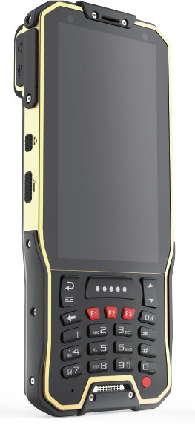 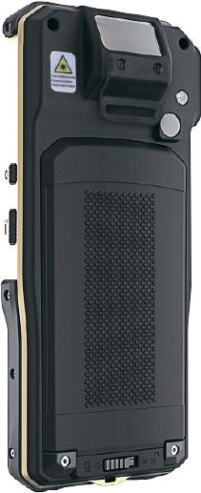

**3**

**20**

**21**

**19**

**18**

**17**

**16**

**14**

**13**

**12**

**11**

**9**

**10**

**7**

**6**

**5**

**4**

**2**

*Рисунок 1: Обзор*

|  |  |  |  |
| --- | --- | --- | --- |
| No. | Описание | No. | Описание |
| 1 | Светодиод | 2 | Разъем для гарнитуры |
| 3 | Разъем micro USB | 4 | Боковая клавиша запуска камеры |
| 5 | Боковые клавиши сканирования | 6 | Физическая клавиатура |
| 7 | Микрофон | 8 | Разговорный динамик |
| 9 | Датчик приближения | 10 | Сенсорный экран |
| 11 | Кнопка включения | 12 | Динамик |
| 13 | Боковая клавиша запуска камеры | 14 | Боковые клавиши сканирования |
| 15 | Окно считывателя | 16 | Вспышка |
| 17 | Камера | 18 | Антенна NFC |
| 19 | Батарея | 20 | Защелки батарейного отсека |
| 21 | Магнитный разъем для зарядки |  |  |

### Включение / Выключение терминала

#### Включение

Чтобы включить терминал, нажмите и удерживайте несколько секунд кнопку питания , которая находится в правом нижнем углу клавиатуры. При включении терминал покажет начальный экран.

Примечание:   
Чтобы терминал включился, аккумуляторная батарея должна быть надежно установлена.

#### Выключение

Чтобы включить терминал, нажмите и удерживайте не менее трех секунд кнопку питания , которая находится в правом нижнем углу клавиатуры. В появившемся меню вам будет доступен пункт меню **Выключить**. Убедитесь что все данные и задачи сохранены и правильно завершены перед выключением терминала.

### Установка и замена батареи

Чтобы установить в устройство основную батарею:

1. Отодвиньте защелку батарейного отсека в положение Открыто.
2. Снимите крышку батарейного отсека.
3. Вставьте основную батарею так, чтобы контактная группа смотрела вверх. Сначала закрепите верхнюю часть батареи.
4. Нажмите на нижнюю часть батареи.
5. Закрепите нижнюю часть крышки батарейного отсека.
6. Переместите защелку батарейного отсека в положение Закрыто.

|  |
| --- |
|  |

Примечание:

**1) Зажмите клавишу защелки.**

**2) Сдвиньте вправо.**

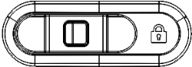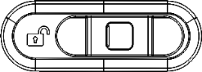

**Клавиша защелки**

**Положение Открыто**:   
Батарейный отсек открыт.

**Положение Закрыто**: Батарейный отсек закрыт.



При работе на терминале, убедитесь, что крышка батарейного отсека зафиксирована. В случае открытия крышки во время работы – терминал перейдет в спящий режим.

### Зарядка батареи

По соображениям безопасности, батарея поставляется незаряженной. Перед тем, как включить терминал, полностью зарядите основную батарею при помощи адаптера питания.

Во время зарядки, светодиод в верхней части терминала будет гореть красным. Когда светодиод поменяет цвет на зеленый – терминал будет полностью заряжен. При низком заряде батареи, на экране появится сообщение с предупреждением.

Внимание:

При низком заряде батареи возможна потеря данных. Всегда сохраняйте данные при достаточном заряде батареи или держите при себе запасную батарею.

### Установка карты памяти / SIM карты

Терминал оснащен одним слотом SIM карты и одним слотом карты памяти.

Чтобы установить карты в слоты терминала:

1. Отодвиньте защелку батарейного отсека в положение Открыто.
2. Снимите крышку батарейного отсека.
3. Подцепите ногтем металлические защелки для SIM и SD карты и установите их в соответствующие слоты.
4. Закройте металлические защелки до щелчка.
5. Нажмите на нижнюю часть батареи.
6. Закрепите нижнюю часть крышки батарейного отсека.
7. Переместите защелку батарейного отсека в положение Закрыто.

### Использование сенсорного экрана

* Клик: Нажмите один раз, чтобы запустить, открыть или выбрать приложение, опцию или пункт меню.



* Нажатие и удержание: Нажмите и удерживайте элемент в течении двух секунд.



* Перемещение: Нажмите и удерживайте элемент, а затем переместите его на новое место.



* Двойной клик: Быстро нажмите два раза на элемент.



* Прокрутка, просмотр: Нажмите и перемечайте во всех плоскостях для просмотра списка или экрана.



* Уменьшать, увеличивать: Раздвигайте или сдвигайте два пальца на экране для увеличения или уменьшения масштаба отображения на экране.



## Общие настройки считывателя

Терминал способен читывать печатные штрихкоды. На терминале может быть установлен лазерный считыватель, 1D имиджер или 2D имиджер. В общих настройках терминала, в разделе Scan, доступны настройки встроенного считывателя.

### Раздел настроек Scan

Чтобы перейти в настройки считывателя:

1. Нажмите **Все приложения** | **Настройки** *|* **Scan**.

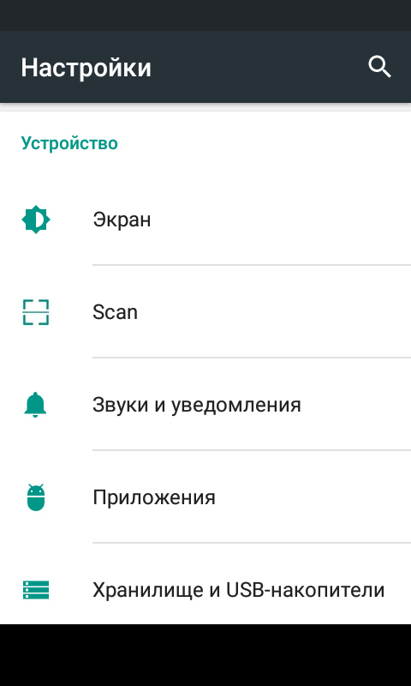 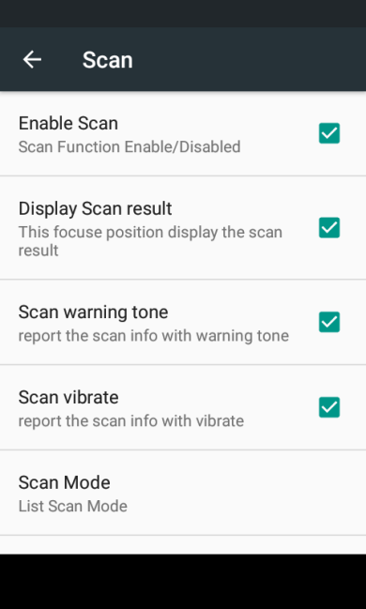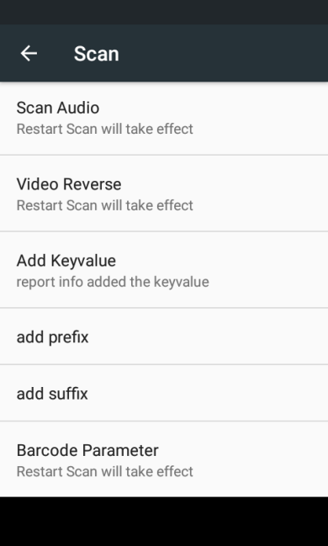

1. В разделе **Scan** представлены общие настройки считывателя. запуститься в конфигурации, соответствующей установленному на терминале считывающему модулю.

### Запуск считывателя

Чтобы включить считывающий модуль терминала, необходимо включить пункт меню настроек **Enabled Scan (Включить сканер)**.  


Затем включите опцию **Display Scan result** для эмуляции работы клавиатуры и вывода данных в поле, где будет находиться курсор.   
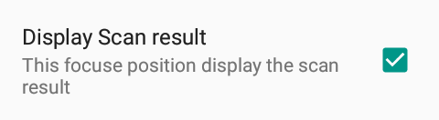

### Режим считывания

Вы можете настроить режим работы считывающего модуля. Доступны три режима:

* **LongPress Scan** - В этом режиме модуль будет непрерывно производить считывание и декодирование штрих-кода при нажатой кнопке сканирования.
* **Single Scan** (по умолчанию) - В этом режиме модуль будет производить единовременное считывание и декодирование штрих-кода после однократного нажатия кнопки сканирования.
* **Click Continuous Scan** - В этом режиме модуль будет непрерывно производить считывание и декодирование штрих-кода после однократного нажатия кнопки сканирования. Повторное нажатие прекращает считывание.

 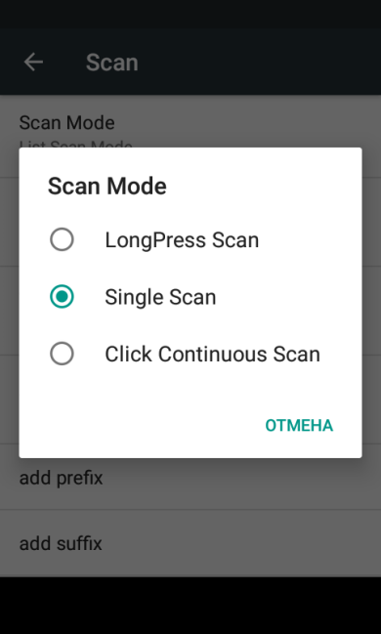

Значения: *LongPress Scan / Single Scan / Click Continuous Scan.*

### Индикация считывания

Вы можете выбрать, какими способами терминал будет оповещать об успешном считывании штрих-кода.



Аудио

Вибрация

Вы так же можете настроить мелодию оповещения в меню Scan Audio. На выбор доступны три типа аудио сигнала.

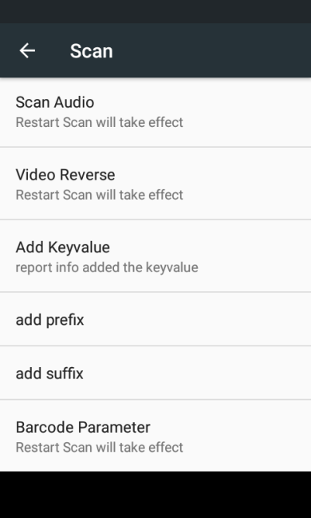 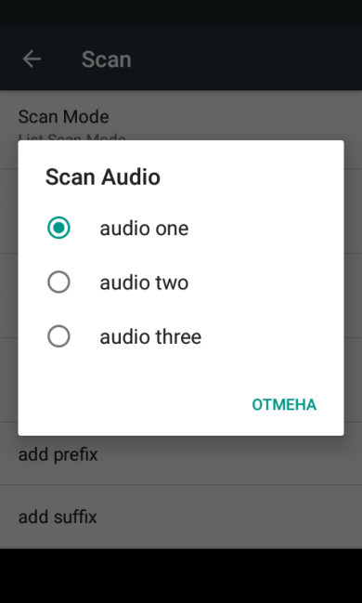  
Значения: *audio one/audio two/audio three.*

### Контрольный символ

Назначение контрольного символа производится в опции **End character**.   
 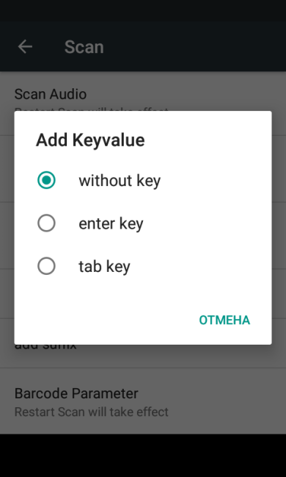

Значения: *without key (без символа), Enter, Tab.*

### Добалвение префикса и Постфикса

Для добавления префикса или суффикса к декодированным данным штрих-кода, перейдите в пункты меню **add prefix** или **add suffix**.

 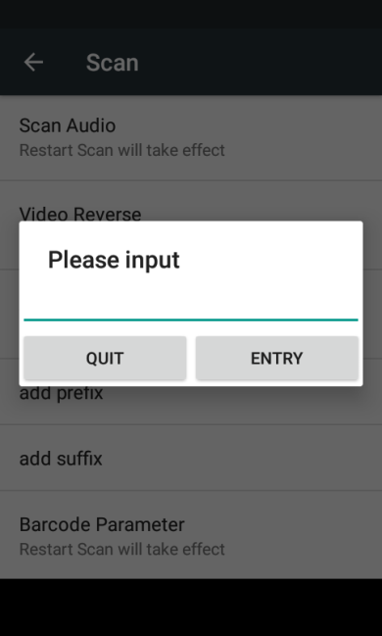  
Значения: *любые символы и цифры*.

## Настройки типов штрих-кода

В пункте меню **Barcode Parameter** вы можете включить или выключить определенный тип штрих-кода, а так же произвести тонкую настройку каждого типа штрих-кода и других параметров считывания.

 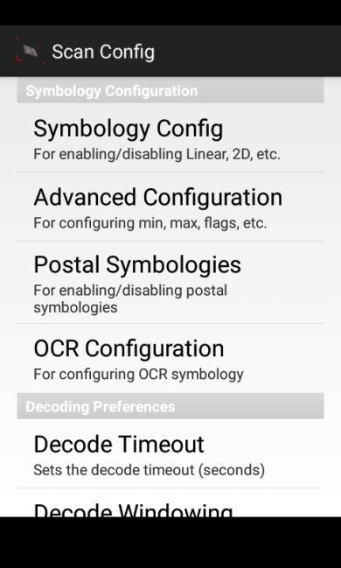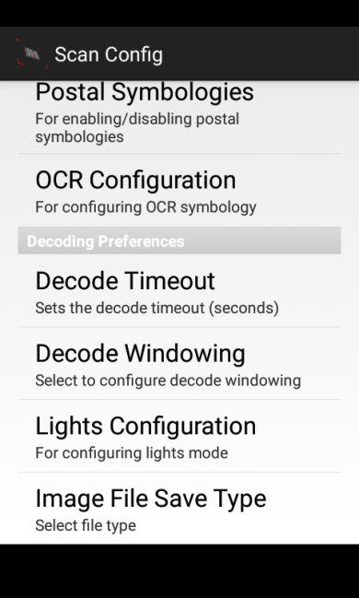

### Основные настройки

В разделе **Symbology Config** производится настройка типов штрих-кода.

#### Настройки типов Штрих-кода

|  |  |
| --- | --- |
| Здесь вы можете включить или выключить декодирование конкретного типа одномерного штрих-кода. | \\10.1.1.1\syntechdocs\Equipment_NEW\GlobalPOS TSD\KT40H\Screenshots\Screenshot_20180205-204530.png |

#### Расширенные настройки типов Штрих-кода

|  |  |
| --- | --- |
| Здесь вы можете произвести тонкую настройку параметров для конкретного типа. | \\10.1.1.1\syntechdocs\Equipment_NEW\GlobalPOS TSD\KT40H\Screenshots\Screenshot_20180205-204559.png\\10.1.1.1\syntechdocs\Equipment_NEW\GlobalPOS TSD\KT40H\Screenshots\Screenshot_20180205-204629.png\\10.1.1.1\syntechdocs\Equipment_NEW\GlobalPOS TSD\KT40H\Screenshots\Screenshot_20180205-204705.png\\10.1.1.1\syntechdocs\Equipment_NEW\GlobalPOS TSD\KT40H\Screenshots\Screenshot_20180205-204803.png |

#### Почтовые типы Штрих-кода

|  |  |
| --- | --- |
| Здесь вы можете включить или выключить декодирование конкретного почтового штрих-кода. | \\10.1.1.1\syntechdocs\Equipment_NEW\GlobalPOS TSD\KT40H\Screenshots\Screenshot_20180205-204832.png\\10.1.1.1\syntechdocs\Equipment_NEW\GlobalPOS TSD\KT40H\Screenshots\Screenshot_20180205-204909.png\\10.1.1.1\syntechdocs\Equipment_NEW\GlobalPOS TSD\KT40H\Screenshots\Screenshot_20180205-204921.png |

#### OCR

|  |  |
| --- | --- |
| Здесь вы можете включить или выключить режим OCR. Доступны несколько опций настроек. | \\10.1.1.1\syntechdocs\Equipment_NEW\GlobalPOS TSD\KT40H\Screenshots\Screenshot_20180205-204931.png**\\10.1.1.1\syntechdocs\Equipment_NEW\GlobalPOS TSD\KT40H\Screenshots\Screenshot_20180205-204943.png** |

|  |  |
| --- | --- |
| * Выбор режима считывания OCR. | |
|  |  |
| Значения: *Off (Выкл.) / Normal Video (Стандартный) / Inverse (Инверсия) / Both (Стандартный и Инверсия).* | |
| * Профили параметров считывания OCR. | |
|  |  |
| Значения: *User Defined (Пользовательский) / Passport / ISBN / Price Field / MicrE-13 B.* | |
| * Пользовательский профиль параметров считывания OCR. | |
|  |  |

### Дополнительные настройки считывателя

В разделе **Decoding Preferences** вы можете найти несколько дополнительных параметров настройки считывания:

#### Задержка декодирования

|  |  |
| --- | --- |
| Здесь вы можете настроить задержку декодирования штрих-кода при считывании. |  |
| Значения: *Задается в миллисекундах.* | |

#### Область декодирования

|  |  |
| --- | --- |
| Здесь вы можете настроить область декодирования штрих-кода при считывании. Доступны несколько параметров для настройки. |  |
| * Режимы центровки области считывания. | |
|  |  |
| Значения: *Off (Выкл.) / Around Aimer (По прицелу) / Feld of View (По дальности считывания) / Sub Image.* | |
| * Настройка области декодирования. | |
|  |  |
| Значения: *Задается в миллиметрах для каждой оси по диагонали.* | |
| * Включение окна отладки. | |
|  |  |

#### Подсветка и прицел

|  |  |
| --- | --- |
| Здесь вы можете настроить подсветку штрих-кода и прицел при считывании. |  |
| Значения: *Illum/Aimer (Подсветка/прицел выключены) / Aimer Only (Только прицел) / Illum Only (Только подсветка) / Alternating (Оба попеременно) / Concurrent (Оба одновременно).* | |

#### Формат изображения

|  |  |
| --- | --- |
| Здесь вы можете задать формат сохранения изображения. |  |
| Значения: *PGM / PNG / RAW* | |

# Технические характеристики

|  |  |  |
| --- | --- | --- |
| **Процессор** | Cortex-A53 1.3 ГГц (четыре ядра) | |
| **Дисплей** | 4.0 дюйма LCD, WVGA Full View (480х800) | |
| **Условия эксплуатации** | 20°C ~ 50°C | |
| **Условия хранения** | -40°C ~ 60°C | |
| **Влажность при эксплуатации** | 95% | |
| **Ударостойкость (не является гарантийным обязательством)** | Выдерживает падения с высоты 1.5 метров | |
| **Вес** | 320 г (с батареей) | |
| **Интерфейс** | Micro-USB2.0/OTG | |
| **Основная батарея** | Литий-полимерный аккумулятор 4300 мАч, 3.8В,  кабель для зарядки с магнитным креплением | |
| **Память** | 16ГБ eMMC/2ГБ | |
| **Операционная система** | Android 6.0 | |
| **Пыле- и влаго- защита, IP-рейтинг** | IP65 | |
| **Срок гарантии** | 1 год | |
| **Клавиатура** | 23+4 кнопки | |
| **Размеры (Ш x Г x В)** | 166 мм x 74 мм x 18 мм | |
| **WLAN** | WiFi IEEE802.11a/b/g/n 2.4 ГГц/5 ГГц (двухдиапазонный) WEP, WPA , WPA-PSK , WPA-V2 | |
| **WPAN** | BluetoothV4.0+EDR | |
| **GSM** | GPS/A-GPS | |
| **GSM диапазон** | 4G LTE: 1800/1900/2100/2300/2500/2600 3G/CDMA: 1900/2100/850/900/1900/2100 2G GSM: 850/900/1800/1900; CDMA: 800 | |
| **Фотокамера** | 8 мегапикселей с автофокусом | |
| **NFC** | ISO14443/ISO15693 стандарт 13.56МГц RFID | |
| **Считыватель** | Двумерный, 2D Honeywell N6603, RFID | Лазерный, 1D Honeywell N4313, RFID |